Il metodo delle " 5 S "
5 S

Seminario FESTO su Visual Factory e Cinque Esse

Come migliorare i reparti produttivi attraverso un programma di organizzazione e gestione dei reparti produttivi?

Applicando in modo metodico i principi delle 5S.
L’idea di base del programma 5S consiste nel rendere e mantenere le cose scrupolosamente pulite e in ordine al fine di migliorare l’efficienza delle attività lavorative.

Esso si articola su una serie di cinque passi, corrispondenti alle singole S di parole giapponesi:
- passo 1: ordine ed eliminazione delle cose inutili (Seiri)
- passo 2: organizzazione e sistemazione delle postazioni di lavoro (Seiton)
- passo 3: pulizia costante e controllo dei mezzi di lavoro (Seiso)
- passo 4: definizione ed applicazione di regole e standard operativi (Seiketsu)
- passo 5: istituzione di un sistema di monitoraggio e verifica del rispetto delle regole (Shitsuke)

Le principali aree sulle quali il programma interviene sono:

Sicurezza.
Un posto per ogni cosa ed ogni cosa al suo posto riducono la probabilità che si verifichino incidenti.
Efficienza del personale.
Più persone sono attente ed interessate al lavoro, più efficiente sarà il loro risultato.
Efficienza degli impianti.
Una chiara etichettatura aiuta ad evitare manovre sbagliate. Anche lo sporco causa un dannoso logoramento delle macchine e genera guasti e perdite di disponibilità.
Qualità.
Lo sporco produce difetti che portano ad elevare la percentuale di scarti.

SEIRI SEITON SEISO SEIKETSU SHITSUKE
Separare necessario e superfluo Ordinare i materiali in posizioni ben definite per eliminare i tempi di ricerca Pulire e ordinare sistematicamente le varie aree di lavoro, scoprire i problemi Definire e formalizzare i nuovi standard di pulizia, ordine e livelli di scorta Mantenere e migliorare gli standard ed i risultati raggiunti 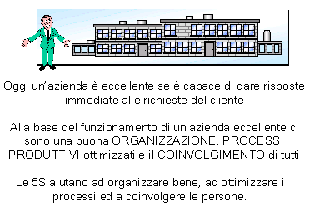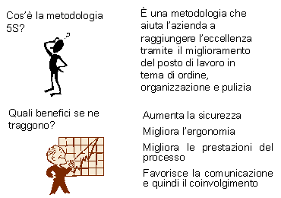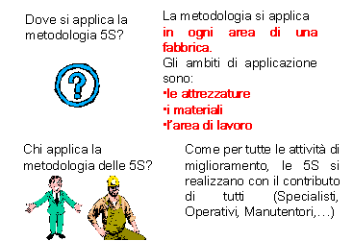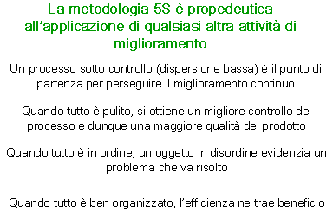Alcuni consigli
Le prime 3S sono generalmente facili da realizzare: la cosiddetta spallata iniziale, quando i "riflettori" della Direzione sono accesi e puntati sul progetto, è un primo obiettivo portato dall'entusiasmo dei partecipanti.
L'applicazione delle seconde 2S garantisce che quanto fatto all'inizio non venga sprecato: il principio dell'entropia purtroppo si abbatte inesorabilmente sulle migliori intenzioni! La naturale tendenza al ritorno al "caos" iniziale pende come una spada di Damocle su ogni attività umana. Le ultime S costituiscono perciò la parte più impegnativa ed importante di un programma di 5S e ne garantiscono il successo: per instaurare un circolo virtuoso di attività è indispensabile monitorare costantemente lo stato di attuazione dei programmi, il rispetto delle regole ed il consolidamento dei risultati faticosamente ottenuti.
Non spegnere mai i riflettori!

